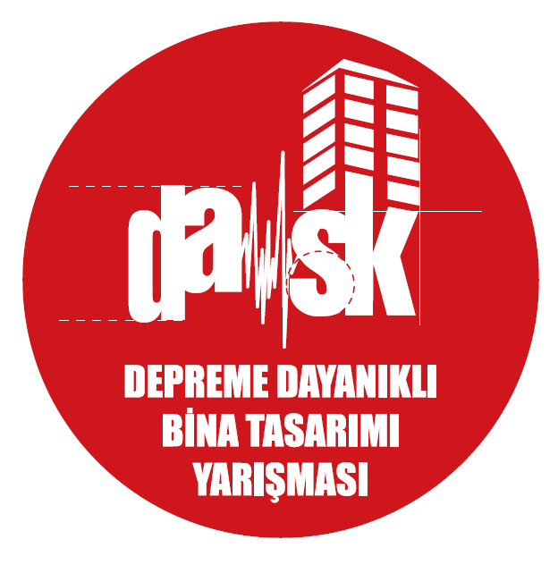

**BASIN BÜLTENİ**

**2018 DASK Depreme Dayanıklı Bina Tasarımı Yarışması’nda final heyecanı başladı**

**51 üniversiteden 76 takımın başvurduğu DASK Depreme Dayanıklı Bina Tasarımı Yarışması’nın final aşamasına start verildi. Finalde ilk olarak, elemeleri geçen 24 takımın bina modelleri, deprem performansını ölçmeyi hedefleyen sarsma masasında teste tabi tutuldu. Deprem testinden başarıyla geçen ve fayda-maliyet hesabı sonucunda bulunacak en yüksek toplam yıllık kazancı sunan tasarımın sahibi olan takım birincilik ödülüne hak kazanacak.**

Türkiye’de depreme dayanıklı bina bilincini artırmak amacıyla DASK tarafından bu yıl dördüncüsü düzenlenen Depreme Dayanıklı Bina Tasarımı Yarışması’nda üç gün sürecek final heyecanı başladı. 51 üniversiteden 76 başvuru alan yarışmada, elemeleri geçen kalan 24 takıma ait bina model maketleri, 6 Mayıs’ta İstanbul Osmanlı Arşivleri Kağıthane Binası’nda yapılan finalde depremi simüle eden sarsma masasında teste tabi tutuldu.

Geleceğin inşaat mühendislerine depreme dayanıklı bina tasarımında akademik bilgilerini pratiğe dönüştürme fırsatı sunmak ve depreme dayanıklı yüksek bina tasarımı, analizi ve model yapımı aşamalarında çalışma fırsatı sunmak için Doğal Afet Sigortaları Kurumu (DASK) tarafından düzenlenen ve dördüncü yılına giren Depreme Dayanıklı Bina Tasarımı Yarışması, inşaat mühendisliği öğrencilerine geleceğin mimarlarıyla birlikte çalışma imkanı tanıyarak disiplinler arası işbirliği olanağı yarattı.

Yarışma Başkanı Prof. Dr. Mustafa Erdik’in açılış konuşmasıyla başlayan final etkinliğinde, DASK Yönetim Kurulu Başkanı ve Hazine Müsteşarlığı Sigortacılık Genel Müdürü Murat Kayacı da söz alarak yarışmacı ekiplere başarılar diledi.

Deprem mühendisliğinin, Türkiye gibi deprem kuşağında yer alan ülkeler için özellikle önemli olduğuna dikkat çeken Yarışma Başkanı Prof. Dr. Mustafa Erdik “Deprem gibi ne zaman geleceğini bilemediğimiz yıkıcı bir doğal afete hazırlıklı olmak bizim gibi deprem kuşağında yaşayan insanlar için çok büyük bir önem arz ediyor. İnşaat mühendisliği ve mimarlık öğrencilerimiz okullarında bu konuda önemli teorik bilgilerle donatılsa da, pratik alanda deneyim kazanmaları hiç de kolay olmuyor. Bu nedenle Depreme Dayanıklı Bina Tasarımı Yarışması teorik bilginin deneyimle birleşmesi için büyük bir fırsattır.” şeklinde konuştu.

DASK Yönetim Kurulu Başkanı ve Hazine Müsteşarlığı Sigortacılık Genel Müdürü Murat Kayacı ise şunları söyledi: “2018 verilerimize göre DASK’ın 18’inci yılında, ülkemizdeki zorunlu deprem poliçelerinin sayısı 8,5 milyona ulaştı. Türkiye genelinde sigortalılık oranı ise yüzde 48’e yükseldi. Elbette temennimiz büyük depremlerin yaşanmaması, can ve mal kaybına neden olmamasıdır. Her ne kadar deprem doğal bir afet olması açısından önlenemez olsa da yaratacağı yıkıcı etkileri önleyebiliriz. Bunun olmazsa olmaz koşullarında biri ise deprem gerçeğini unutmamak ve ona karşı hazırlıklı olmaktır. Bizlere düşen görev, Türkiye’nin bir deprem ülkesi olduğunu unutmadan depremin öncesine, deprem anına ve deprem sonrasına en hazır şekilde cevap verebilecek güçlü bir yapı kurmaktır.”

Konuşmaların ardından sarsma testlerine geçildi. Bina model maketlerinin deprem performanslarının deneysel olarak belirlenmesine yönelik test sürecinde katılımcılar büyük heyecana tanık oldu. Deprem testinden yıkılmadan geçen modeller, ekonomik puanlama ve estetik puanlama kriterlerine de tabi tutulacak. Yarışmanın kazananıysa fayda-maliyet hesabı sonucunda bulunacak en yüksek toplam yıllık kazancı elde eden takım olacak. Ödül töreni 8 Mayıs’ta Osmanlı Arşivleri Kağıthane Binası’nda yapılacak.

Yarışmada birinci olan üniversiteye deprem sarsma masası hediye edilecek ve ilk üçe giren takımlara para ödülleri de sunulacak. 8 Mayıs’taki törende ayrıca En İyi Mimari Özel Ödülü, En İyi Deprem Performansı Özel Ödülü, En İyi İletişim Becerisi ve Sunum Ödülü ve Yarışma Ruhu Ödülü gibi özel ödüller de sahiplerini bulacak.

**İlgili kişi:**

Ayşe Ekin Gündüz

Marjinal Porter Novelli

(212) 219 29 71

[ayseg@marjinal.com.tr](mailto:ayseg@marjinal.com.tr)

**DASK hakkında**

2000 yılında kurulan Doğal Afet Sigortaları Kurumu (DASK), ülkemizde Zorunlu Deprem Sigortası edindirme, uygulama ve yönetimi faaliyetlerinden sorumlu tüzel kimlikli bir kamu kuruluşudur. DASK “Deprem geçecek, hayat devam edecek” yaklaşımından yola çıkarak, deprem sonrasında vatandaşların yaşamının kaldığı yerden yeniden güvenle devam edebilmesini amaçlar. Zorunlu Deprem Sigortası ile deprem ve depremden kaynaklanan yangın, infilak, yer kayması ve tsunami risklerine karşı, sigortalı konut sahiplerine maddi güvence sağlar. İster oturulamaz durumda ister kısmî hasarlı olsun, bina zararını en hızlı şekilde tazmin ederek, yaşamın normale dönmesine aracılık eder. DASK, Zorunlu Deprem Sigortası’nın yaygınlığını ülke genelinde birlikte çalıştığı sigorta şirketleri, bunlara bağlı acenteler ve banka şubelerinden oluşan dağıtım ağıyla artırırken, uyguladığı düşük prim maliyetleriyle de herkesin bu güvenceye sahip olmasını kolaylaştırmayı hedefler. www.dask.gov.tr